Mensch und Roboter arbeiten Hand in Hand
B&R zeigt auf der SMART, wie Menschen sicher mit intelligenten Transportsystemen interagieren
Auf der SMART zeigt B&R, wie Mensch, Roboter und intelligente Transportsysteme sicher und effizient zusammenarbeiten. In vielfältigen Live-Demos sehen Besucher von Stand 231 zudem das weltweit erste, nahtlos integrierte Vision-System in Aktion.
Handarbeitsplätze sind auch in der Fabrik der Zukunft unabdingbar, da der Mensch geschickt ist und schnell lernt. Umso wichtiger ist es, dass Mensch und Roboter Hand in Hand gefahrlos und effizient arbeiten können. Mit dem intelligenten Transportsystem ACOPOStrak und der Mensch-Track-Kollaboration wird dies möglich. Auf dem B&R-Stand wird im Zuge einer Produktvorführung veranschaulicht, wie die sichere Zusammenarbeit von Mensch, Roboter und Transportsystem möglich wird.
Mehr als embedded
In Form von zwei Live-Demos präsentiert das Unternehmen den Besuchern die Vorteile eines nahtlos integrierten Vision-Systems. Kamera, Maschinensteuerung, Blitzcontroller und Licht sind alle Bestandteil des gleichen Systems. Dadurch können Vision-Lösungen viel einfacher als zuvor implementiert werden. Das Vision-Portfolio von B&R deckt dabei auch komplexe Anwendungsfälle in der industriellen Bildverarbeitung ab. Die Produktpalette reicht von unterschiedlichen Bildsensoren, Leuchten und Optiken bis hin zu vorkonfigurierten Softwarebausteinen mit denen Vision-Applikationen schneller und einfacher erstellt werden können.

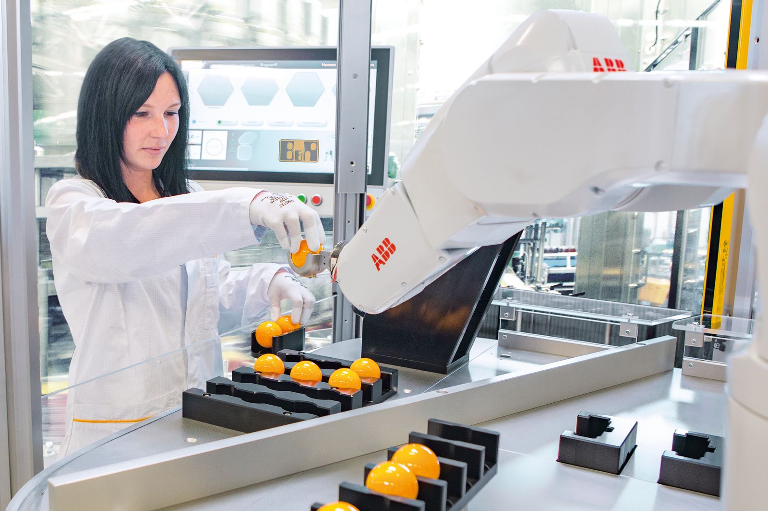
B&R zeigt auf der SMART live, wie Mensch, Roboter und intelligentes Transportsystem gefahrlos zusammenarbeiten.

Über B&R
B&R, eine Division des ABB-Konzerns, ist ein weltweit führendes Unternehmen der industriellen Automatisierung mit Hauptsitz in Österreich. Als Branchenführer kombiniert B&R modernste Technologien mit fortschrittlichem Engineering. B&R bietet Kunden aus den unterschiedlichsten Branchen perfekte Gesamtlösungen in den Bereichen Maschinen- und Fabrikautomatisierung, Antriebs- und Steuerungstechnik, Visualisierung und integrierte Sicherheitstechnik. Lösungen für die Kommunikation im Industrial IoT - allen voran OPC UA, POWERLINK und der offene Standard openSAFETY - runden das Leistungsportfolio von B&R ab. Die Software-Entwicklungsumgebung Automation Studio ist wegweisend für zukunftsorientiertes Engineering. Mit innovativen Lösungen setzt B&R neue Standards in der Automatisierungswelt, hilft Prozesse zu vereinfachen und übertrifft Kundenerwartungen.
Weitere Informationen finden Sie unter www.br-automation.com

